Opwarmronde!

- Volgens een oud gezegde leiden alle wegen tot een hoofdstad, welke?

- Voor wat is Phasmaphobia de vrees?

- Waarom zijn er 13 strepen op de Amerikaanse vlag?

- Wat is de gemeenschappelijke achternaam in Engeland en VS?

- Wat was het eerste Europees land dat bankbiljetten gebruikte?

- Welke kleur had Coca-Cola oorspronkelijk?

- Van welke steen werd Taj Mahal gebouwd?

- Welk Europees land is de grootste consument van bier?

- Wat hebben Santa Maria, Nina en Pinta gemeen?
- Waar staat `D.C.` in Washington D.C. voor?

- Welke kleur bevindt zich aan de top van een regenboog?

- Van welke staat werd Arnold Schwarzenegger gouverneur in November 2003?

- In welke vier landen kan je een Disneyland vinden?
- Hoeveel centimeter is 1 inch?

- Wat zijn de drie primaire kleuren van licht?

- Hoeveel vrouwen mag een man hebben volgens de Islamitische wet?
- Wat is het eerste priemgetal dat groter is dan 50?

- Wat is de nationale dans van Brazilië?

- Wat is de belangrijkste taal die in Chili wordt gesproken?

- Waarvoor staat de ‘W’ in de naam George W Bush?

Voor elke voornaam en naam van het TV personage en échte naam krijg je 2 punten!
Als je de naam van de serie weet, krijg je 5 punten extra!

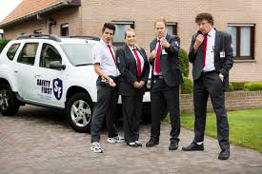
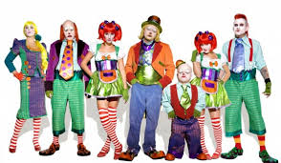
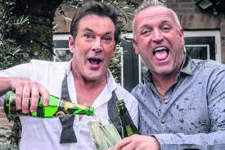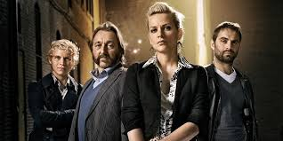

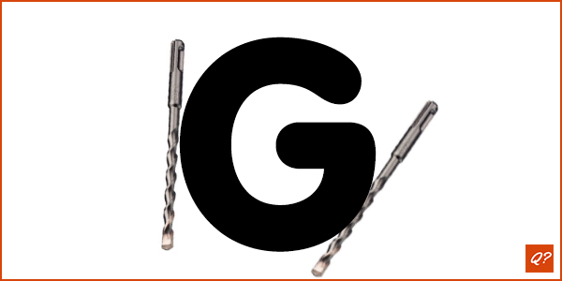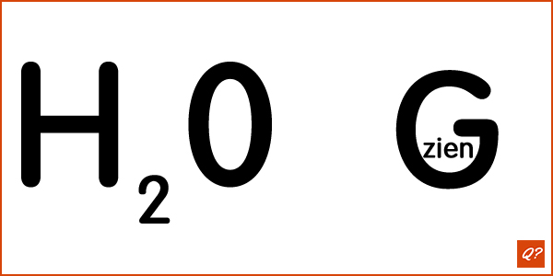

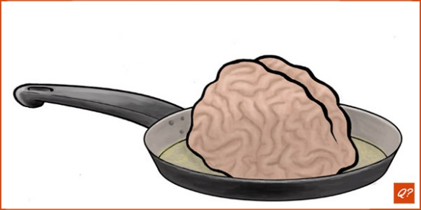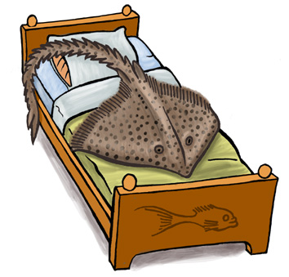

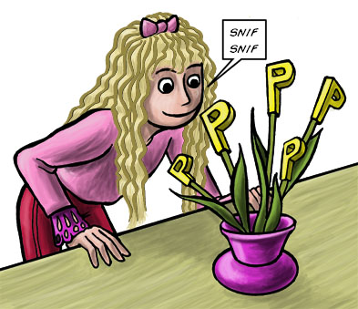
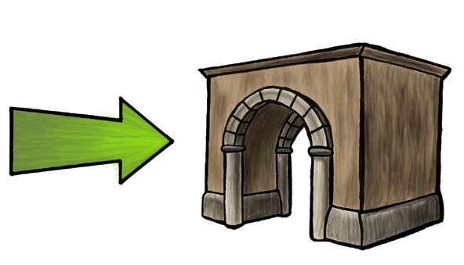
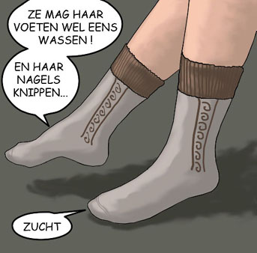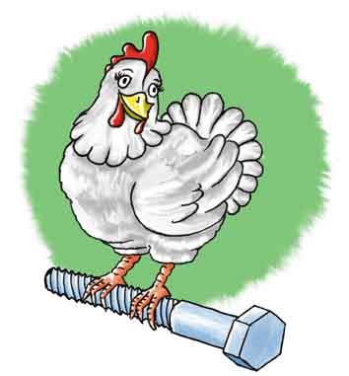

Fotoronde!

Op onderstaande foto zie je de foto’s van drie filmacteurs. Welke acteur heeft een muzieknoot in zijn naam?
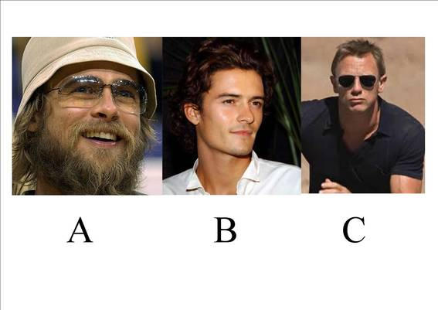
Hieronder ziet u een foto van het hoogste gebouw ter wereld dat op 4 januari 2010 feestelijk werd geopend.
a/In welke stad vinden we dit bouwwerk?
b/Hoe heet deze toren nu?
c/Welke Belgische onderaannemer werkte ook aan deze toren?
A Denul
B Besix
C Vermaelen
d/Hoe hoog is dit gebouw?
A 712 m
B 828 m
C 912 m
e/In deze toren is ook een hotel gevestigd. Welke bekende modeontwerper ontwierp het hotelinterieur?
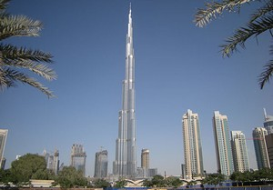
Hieronder ziet u een foto van drie bekend veldrijders. Kent u hun naam?
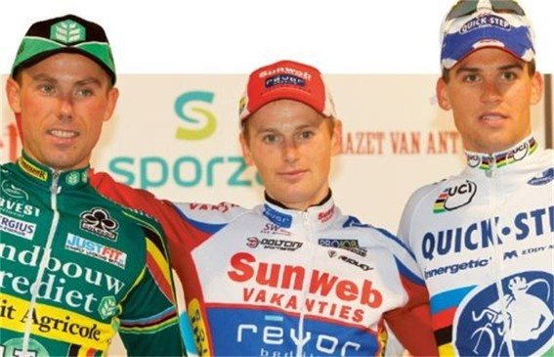
a/Hoe heet de dochter van Fred Flintstone en Wilma op onderstaande foto?
b/Hoe heet het huisdier van Fred Flintstone die je ook op onderstaande foto ziet?
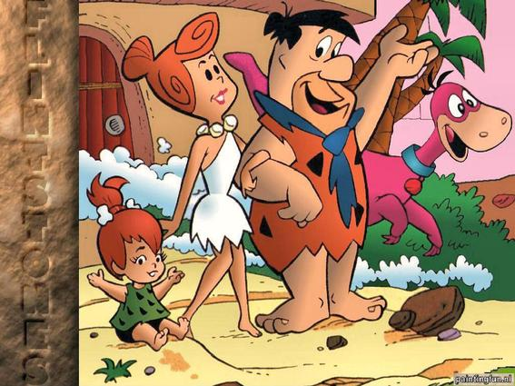

Langs de Belgische snelwegen vind je heel wat van deze toeristische informatieborden zoals op de foto hieronder. We hebben echter in onderstaande foto de naam van de streek weggeveegd. Welke naam?
A Pajottenland
B Land van Waas
C Hageland
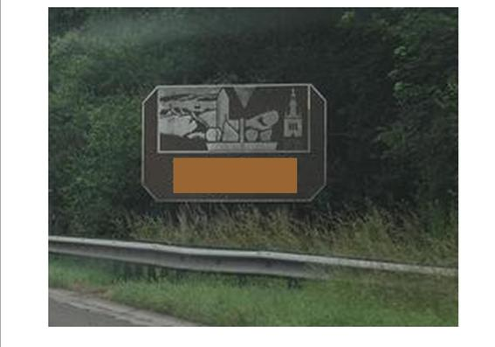
In welke Franse stad aan de Seine vind je volgende gotische kathedraal?
A Rouen
B Reims
C Chartres
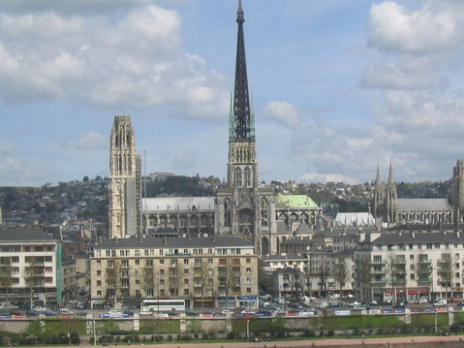

Van welke Amerikaanse soapserie die liep in de jaren ’90 van de vorige eeuw zie je hieronder een foto van de cast?
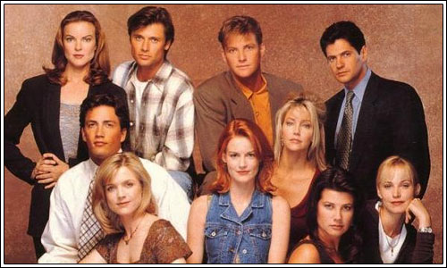
Op onderstaande foto ziet u een detail van een bekende filmaffiche.
Geef de naam van de film
Geef de naam van de regisseur van deze film.
In welk jaar ging deze film in première?
A 1970
B 1975
C 1980
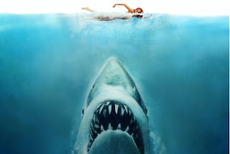
Welk merk staat er normaal gezien in blauwe letters onder dit bekende logo?
Welke niet bedreigde vis zie je op onderstaande foto?
A snoek
B brasem
C karper
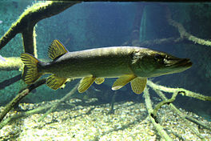
U herkent ongetwijfeld dit busje van Volkswagen uit onze vorige eeuw. Vul de naam van het model aan: T1 … (Bijkomende tip: vul aan met de naam van een dans)
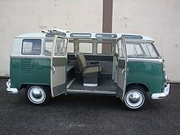

Hoe heet deze Spaanse filmactrice op onderstaande foto?
Op welk grandslam tennistornooi is volgende foto genomen?
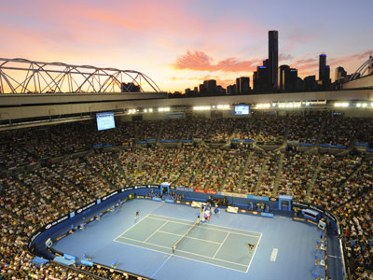

Welke Belgische kustgemeente herken je op onderstaande foto die dateert van rond 1900?
